По случай Световния ден на лупус 2023, Lupus Europe има удоволствието да обяви старта на многоезичния уебсайт на Lupus100!

Lupus100.org е МУЛТИЛИНГВАЛЕН уебсайт, управляван от Lupus Europe, европейската организация, която обединява националните групи на пациенти с лупус.

Той съдържа ясни отговори на 100 въпроса за лупуса, разработени съвместно от експерти по лупус и пациенти и одобрени от лекарите от работната група по SLE на ERN ReCONNET.

Понастоящем тя е достъпна на 11 европейски езика. Преводите са валидирани от пациенти с роден език и ревматолози, специализирани в областта на лупуса.

В резултат на това той е уникален, безплатен, надежден и достъпен източник на информация за лупус.
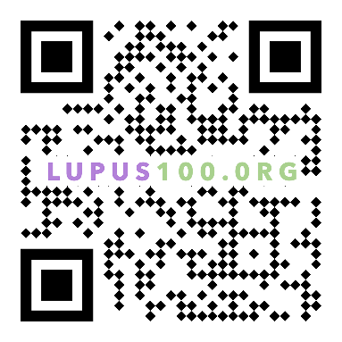
- Посетете уебсайта, за да се убедите в това!
- Разпространете новината за lupus100.org

Ако вашият език все още не е достъпен, свържете се с нас на secretariat@lupus-europe.org

